一、

标题: iluminage-脱毛仪_脱毛效果_美容仪有效

关键词：脱毛仪,美容仪有效,脱毛效果

描述：脱毛仪首选iluminage,亲肤高端美容仪、以智慧为美.美容仪有效,脱毛效果都可见证.提供智能化的美容解决方案.为您带来高端美容仪器和脱毛仪的卓越感受.

二、添加 rel=”nofollow”

【每个页面都要进行修改】

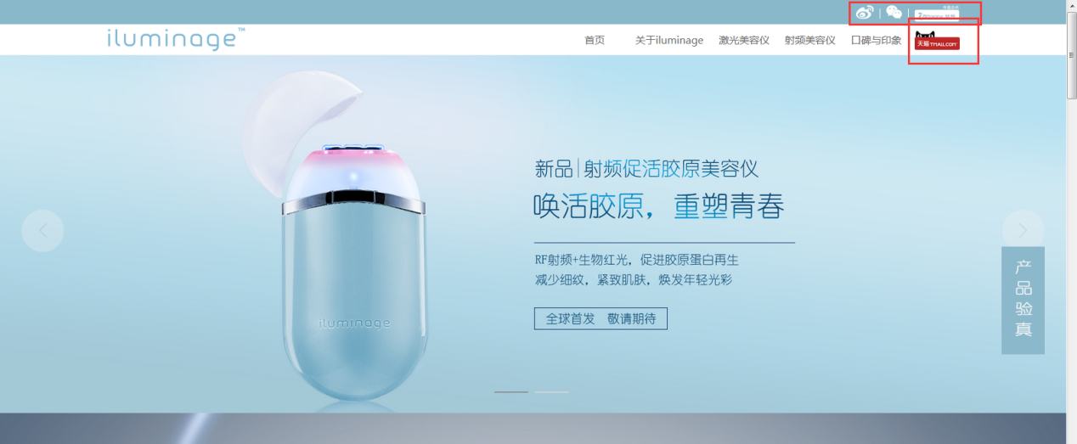

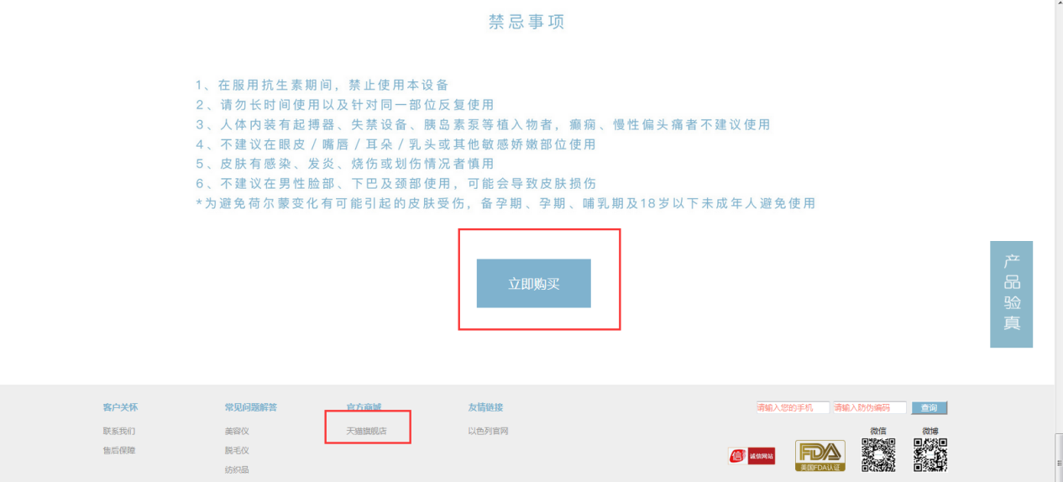

三、添加title=”内容”

